4월 3주차(04.22)
1. 현장 데이터 수집

- 데이터셋을 장비와 작업자를 구분지어 생성
Construct-Equipment
Construct-Worker

2. 각종 객체 인식 모델 기술 구현

- NAS 백본 모델 생성
ㅇ Aihub 건설현장 중장비 인식 데이터 사용
MAP – 0.6대

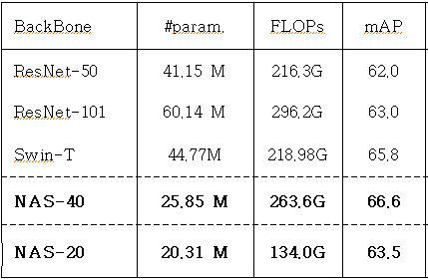

- sahi algorithms

작은 객체 탐지 알고리즘 사용

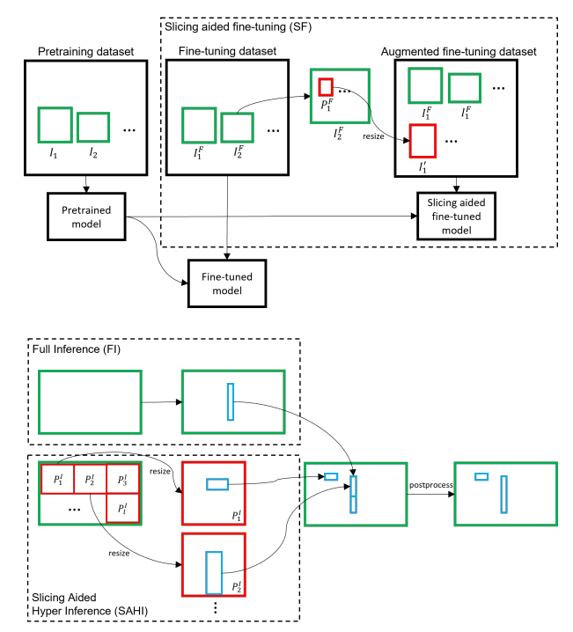
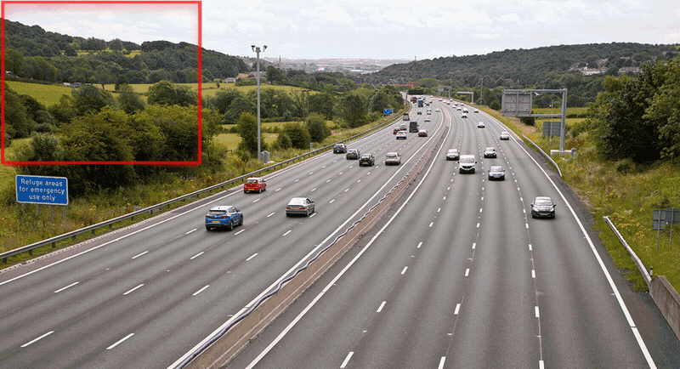

Sahi + TODO

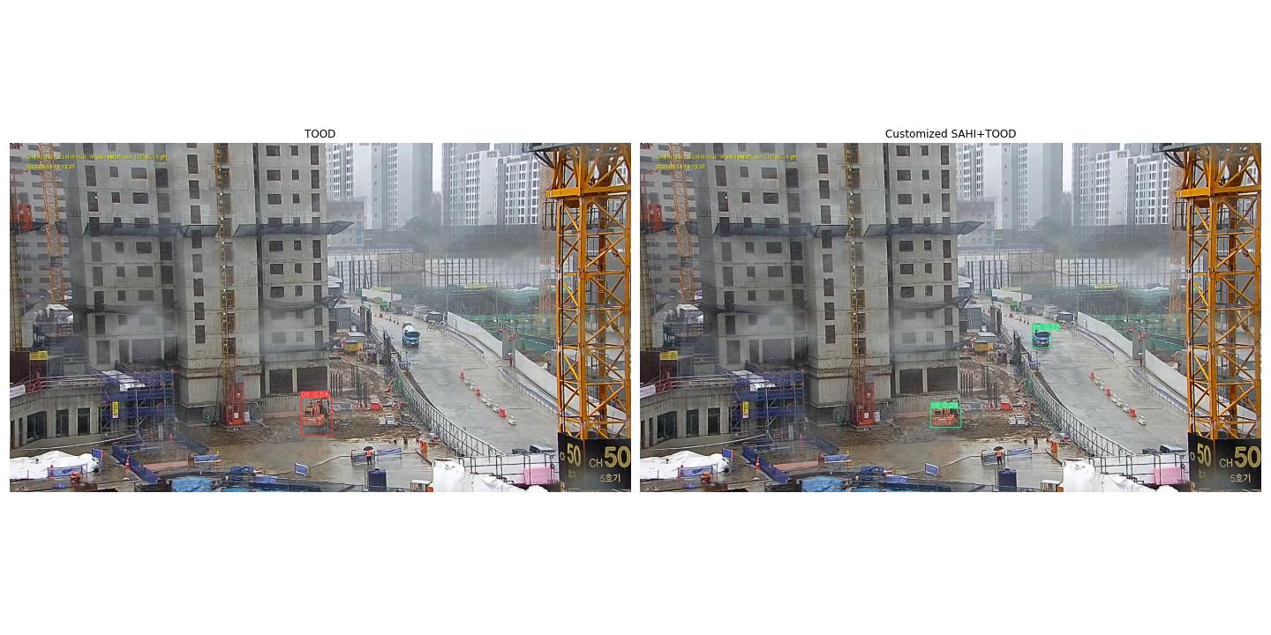

4월4주차

1. 작업장비 8클래스 지정

forklane
doger
forklift
Dumptruck
Mixer-truck
CargoTruck
Sicssor-lift
(mobile)-crane

2. Aihub 오픈데이터와 현장데이터 비교

CCTV-training dataset AIHub dataset

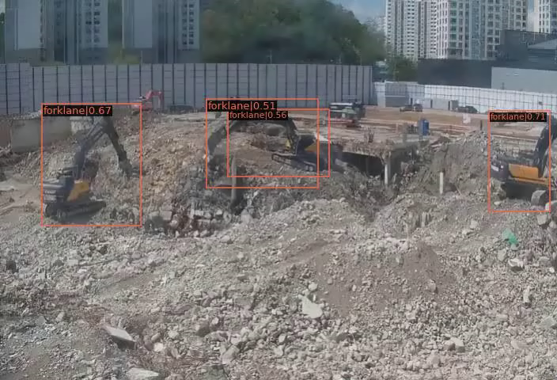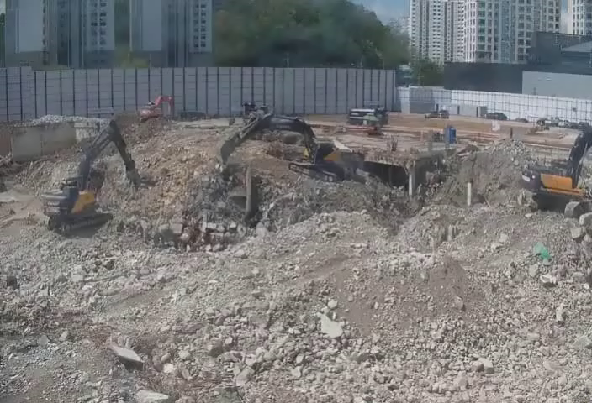

실제 데이터는 노이즈가 많기 때문에 AIhub데이터셋으로 학습한모델은 감지가 어려움

5월 2주차

- 데이터셋 구축

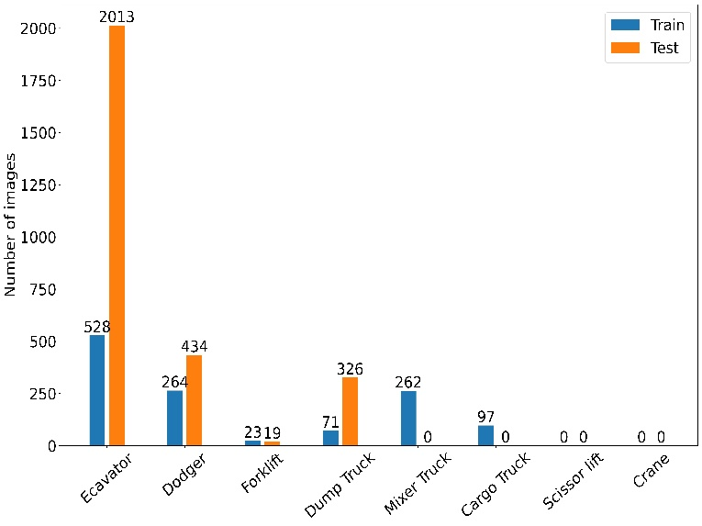
라벨링 인스턴스가 대략 2700개 정도 완료 AIhub 데이터셋은 대략20만개로 약 10프로

- 여러 개의 모델 및 라이브러리 사용 및 테스트

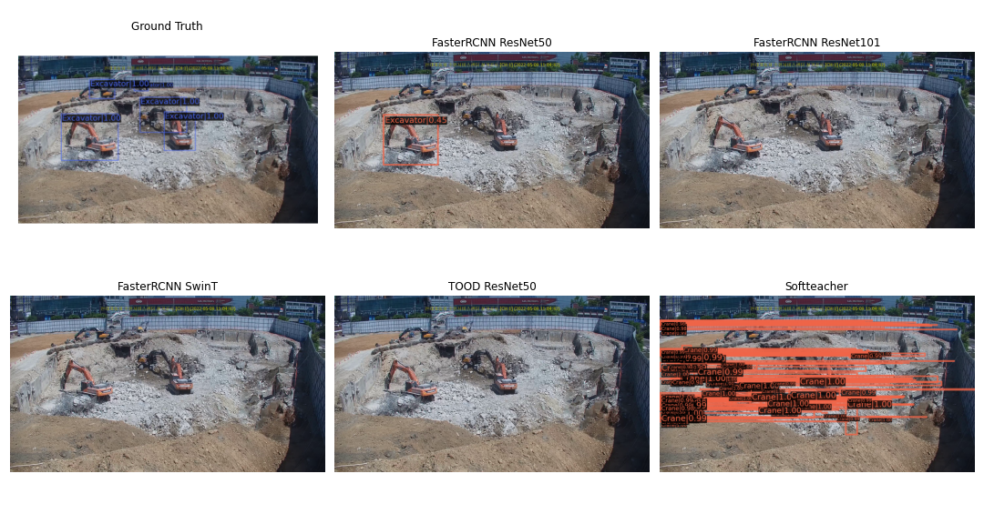
초기단계라 모든 모델 학습이 추가로 필요

3. 작업자와 신호수 구분
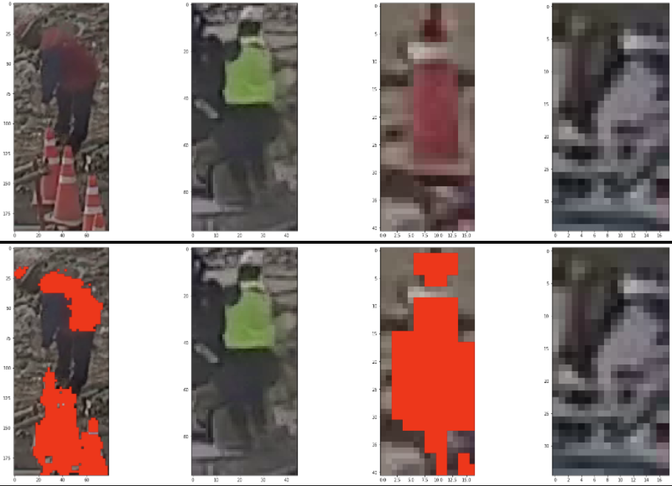
상의RGB 값을 이용하여 작업자와 신호수를 구분
-> 삼각콘과 같은 RGB및 장애물 노이즈 때문에 혼동 발생

5월 3주

ㅇ FasterRcnn ResNet50 Fine tune 모델 평균 0.3 달성

ㅇ 중장비와 신호수 객체 탐지테스트

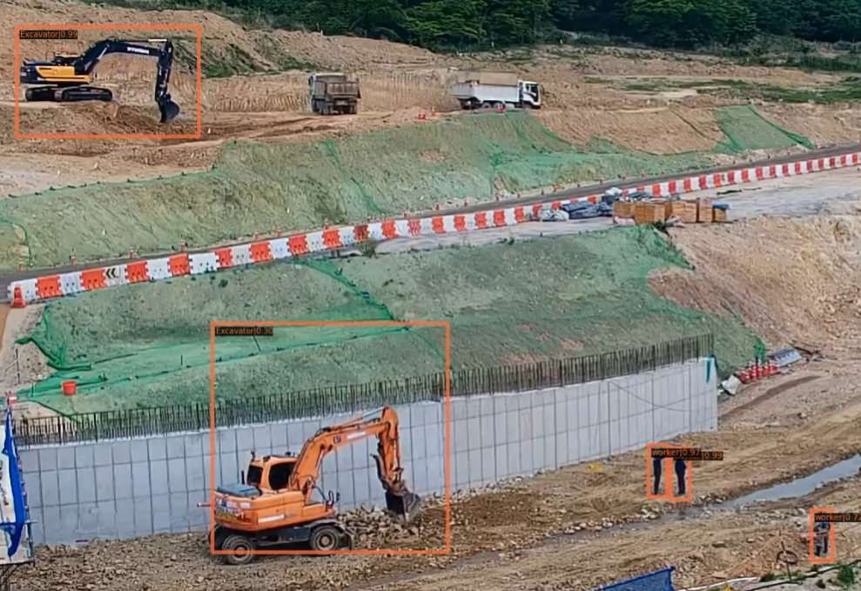

5월 4주

1. Map

중장비 Map(0.243)

2. 신호수 감지

상의 확대 알고리즘을 및 객체 하단의 좌표 예외처리를 이용하여 객체 판별

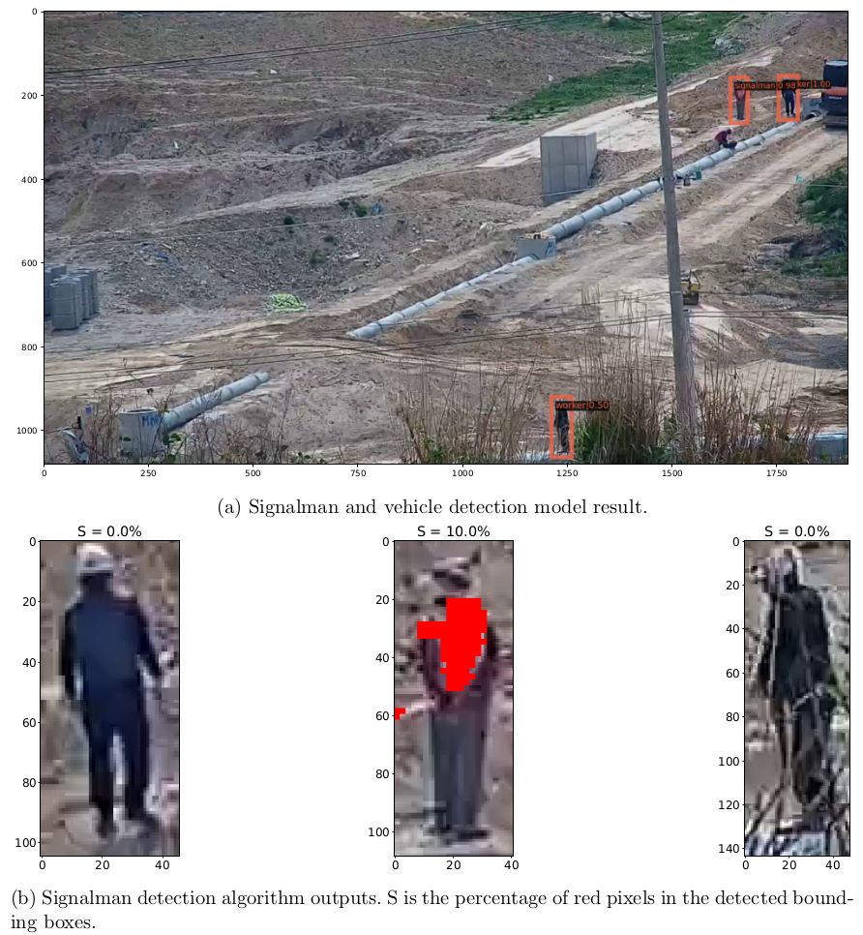

6월 2주차
- 생산성 확대 방안

포크레인의 헤드 부분을 탐지하여 중장비의 가동시간 파악

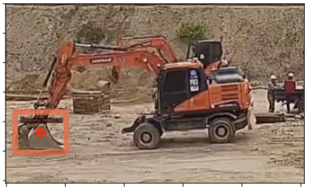

6월 3주차

- 라벨 히스토리

중장비 라벨링 3만개 달성
작업자 라벨링 3만개 달성

2. 불균형적인 데이터

건설장비 모델 트레이닝간에 특정 클레스(도저, 믹서 트럭, 시저리프트) 데이터 부족

3. 추가 라이브러리 및 알고리점

-> Sahi 및 작은 객체 탐지 라이브러리 검토

6월 4주차

- 라벨 히스토리

6월 목표 6만(중장비3.6만 작업자 3.2만)

2. Map History

중장비 목표Map 0.5 (현 0.56 목표달성)
작업자 목표 Map 0.5 (현 0.35)

3. 중장비 신호수 위험경고 시나리오 작성

ㅇ Nosignalman
신호수가 없을 경우 위험 경고

ㅇ Dangerous worker

중장비 접근 경계선을 객체에 부착하여 작업자 근접도 시각화

6월 5주차

1. 라벨링 히스토리

중장비(5.8만개)
작업자(5.7만개)

2. 모델 MAP

ㅇ Ensemble 모델 사용하여 큰폭의 Map 상승

중장비(0.56) 5월 대비 0.42 증가
작업자(0.39) 5월 대비 0.21 증가
7월 1주차
1. Data-uncertainty 문제점 파악
장애물 및 카메라 상태나 객체 overlap 발생시 객체 감지에 부정적 영향 발생

7월 2주차

1. Data-uncertainty 솔루션

Norcal - 정규화 보정으로 클래스간 데이터 불균형 조정

2. Ensemble 모델

worker -> convNext 모델 추가

8월 1주차

1. Web Ui/Ux 구성 기획 및 작성
로그인, 메인화면, 모니터링, 데이터 조회 페이지로 구성

8월 2주차

1. 시인성 개선

ㅇ 작업자의 접근에 영역 표식 화면 변경

ㅇ 신호수 감지 화면 시인성 개선

2. 생산성 확대

중장비 트랙킹을 이용하여 굴삭기의 가동 시간을 분석
-> frame by frame 으로 이미지추론 방식은 오탐률이 높아 후처리를 통하여 오탐률 개선

8월 4주차

1. 웹 피드벡 반영

ㅇ 클래스 및 민감도 조절

ㅇ 이벤트 저장 및 리플레이

ㅇ 로그 다운로드

